Az univerzum 70 százalékát alkotó titokzatos sötét energia megértéséhez 40 millió galaxist térképeznek fel a csillagászok
Az univerzum egyre gyorsuló kozmikus tágulása a világegyetem körülbelül 70 százalékát kitöltő titokzatos sötét energiával hozható összefüggésbe, amelyet most egy nemzetközi együttműködés keretében a Dark Energy Spectroscopic Instrument (DESI) segítségével térképeznek fel a csillagászok. Az ötéves projekt során a kutatók összesen közel 40 millió galaxist, kvazárt és csillagot vizsgálnak. A kollaboráció a közelmúltban nyilvánosságra hozta az első 2 millió objektum adatait, amelyek ellenőrzésében Kovács András, az ELKH Csillagászati és Földtudományi Kutatóközpont Konkoly Thege Miklós Csillagászati Intézetének (CSFK CSI) tudományos munkatársa, az intézetben működő Lendület-kutatócsoport vezetője is részt vett.
Ahogy az univerzum tágul, a benne utazó fény hullámhossza is megnyúlik, azaz vörösebbé válik. Erre a jelenségre kozmológiai vöröseltolódásként szokás hivatkozni. Minél távolabb van a vizsgált galaxis, annál nagyobb a vöröseltolódás, amelynek a pontos meghatározása optikai spektrumok felvételével rendkívül idő- és műszerigényes folyamat. A néhány színszűrővel végzett pontatlanabb, de nagy területet lefedő fotometrikus becslések ‒ pl. Dark Energy Survey, KiDS ‒ és az égbolt kisebb részét felmérő, ám pontosabb spektroszkópiai programok ‒ pl. GAMA, VIPERS ‒ után a DESI projekt arra specializálódott, hogy ezek előnyeit kombinálva nagy pontossággal gyűjtsön vöröseltolódás-adatokat az égbolt jelentős hányadáról. Ezeket aztán a kutatók felhasználhatják a kozmológia legnagyobb rejtélyeinek, köztük olyan kérdéseknek a megoldására, mint hogy mi az a sötét energia, és hogyan változott az univerzum története során (1. kép).
A 80 terabájtos adathalmaz az égboltfelmérés 2020-ban és 2021-ben végzett tesztfázisainak hat hónapja alatt készült 2480 expozícióból származik, ellenőrzésében Kovács András is részt vett. Az amerikai Arizona államban működő DESI spektrográf üzembe helyezése és a hivatalos tudományos folyamat kezdete között a kutatók megbizonyosodtak róla, hogy a távcső használati terve megfelel a tudományos céloknak. Emellett ellenőrizték többek között, hogy mennyi időbe telik különböző fényességű galaxisok megfigyelése, és megerősítették a részletesebben megfigyelendő galaxisok kiválasztását.
„A tény, hogy a DESI kiválóan működik, és hogy a felmérés tesztfázisa során rögzített tudományos minőségű adatmennyiség összemérhető a korábban befejezett égboltfelmérésekkel, monumentális teljesítmény” ‒ mondta Nathalie Palanque-Delabrouille, a DESI társszóvivője és a kísérletet irányító kaliforniai Lawrence Berkeley National Laboratory tudósa. „Ez az eredmény azt mutatja, hogy a DESI egy egyedülálló spektroszkópos égboltfelmérés, amelynek adatai nemcsak lehetővé teszik a sötét energia tanulmányozását, hanem a teljes tudományos közösség számára is hasznosak lesznek más témák, például a sötét anyag, a gravitációs lencsézés és a galaxismorfológia szempontjából."
A DESI műszer 5000 robotpozícionálót használ az optikai szálak mozgatásához, amelyek a millió vagy milliárd fényévre lévő objektumokból érkező fényt rögzítik. Ez a világ legnagyobb teljesítményű többobjektumos égboltfelmérési spektrográfja, amely egyetlen éjszaka alatt több mint 100 000 galaxis fényét képes megmérni. A beérkező fény spektrumának részletei információt nyújtanak a kutatóknak az objektum távolságáról a vöröseltolódása révén, így létrehozható egy háromdimenziós kozmikus térkép a Tejútrendszer körüli anyag eloszlásáról, akár milliárd fényéves skálákon.
A felmérés tesztelésének egyik kulcsfontosságú eleme volt az azonosító szoftverek fejlesztése, amelyek automatikusan osztályozzák a több tízmillió csillag, galaxis és kvazár spektrumait az elkövetkező öt év során.
„A felmérés tesztfázisában vizuálisan is ellenőriztük több ezer megfigyelt DESI-spektrum minőségét és a megfigyelések osztályozását csillagokra, fényes galaxisokra és távolról is látható aktív galaxismagokra, azaz kvazárokra is” ‒ mondta Kovács András. „Sikerült optimalizálnunk a klasszifikációs algoritmusokat és megerősíteni a DESI megfigyelési stratégiáját. A saját kutatásaim szempontjából különösen a kozmikus háló távoli régióinak a kvazárok által kirajzolódó térképe lesz érdekes, amely segíthet az univerzum legextrémebb szuperhalmazainak azonosításában is, abban a korban vizsgálódva, amikor az univerzum csupán negyedannyi idős volt, mint napjainkban” ‒ tette hozzá a kutató.
A kollaboráció tudományos cikkeket is közzétett az előzetes adatközléshez kapcsolódóan, amelyek a galaxisok csoportosulásának korai statisztikus mérései mellett ritka kvazárok tanulmányozását, valamint a teleszkóp működésének és a felmérés terveinek leírásait is tartalmazzák. Sok adat várható még a kísérlettől, mivel a DESI jelenleg ötéves futamidejének második évében tart. A tervezettnél gyorsabban haladva, a felmérés már több mint 26 millió asztrofizikai objektumot osztályozott az éles adatgyűjtés kezdete óta, így havonta több mint egymillió további objektummal bővül a lista (2. kép).
A DESI által előállított kivételes spektroszkópiai adathalmaz nemcsak a kozmológiai rejtélyek megértését segíti elő, hanem rengeteg információt nyújt például a galaxisok centrumában lévő szupermasszív fekete lyukak tulajdonságainak vizsgálatához, a galaxisok képződésének és fejlődésének tanulmányozásához, valamint a körülöttük lévő csillagok és a galaxisok közti anyag feltérképezéséhez is, miközben egy új tudósgeneráció kineveléséhez is hozzájárul.
A DESI projektet támogatják: U.S. Department of Energy ‒ Office of Science, National Energy Research Scientific Computing Center, U.S. National Science Foundation, Science and Technologies Facilities Council (Egyesült Királyság), Gordon és Betty Moore Alapítvány, Heising-Simons Alapítvány, French Alternative Energies and Atomic Energy Commission (CEA), valamint a DESI-tagintézmények. A DESI kollaboráció nagy megtiszteltetésnek tartja, hogy az Iolkam Du'ag (Kitt Peak) hegyen tudományos kutatást folytathat, amely különleges jelentőséggel bír a tohono o'odham nép számára.
Sajtókapcsolat:
- Hencz Éva, kommunikációs igazgató
- +36 30 155 1803
- media@elkh.org
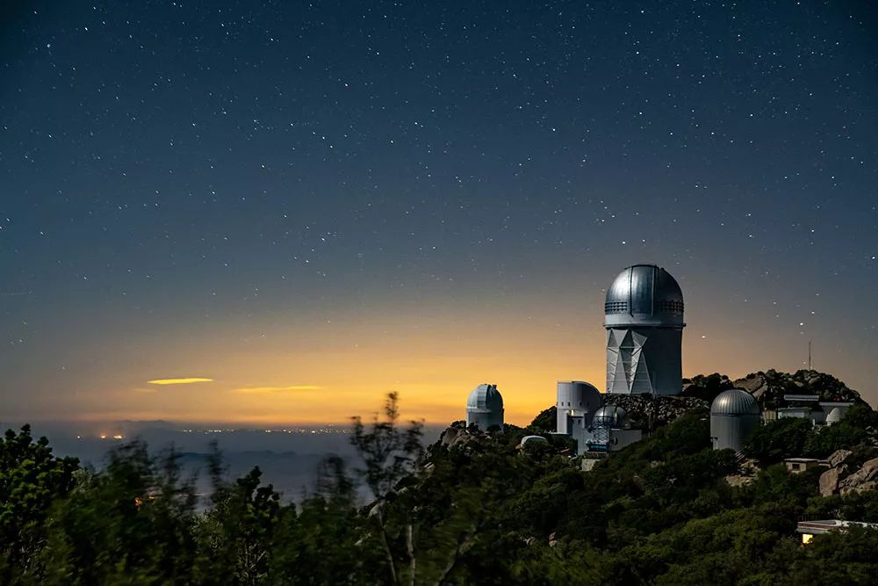 | © Fotó: Marilyn Sargent/Berkeley Lab
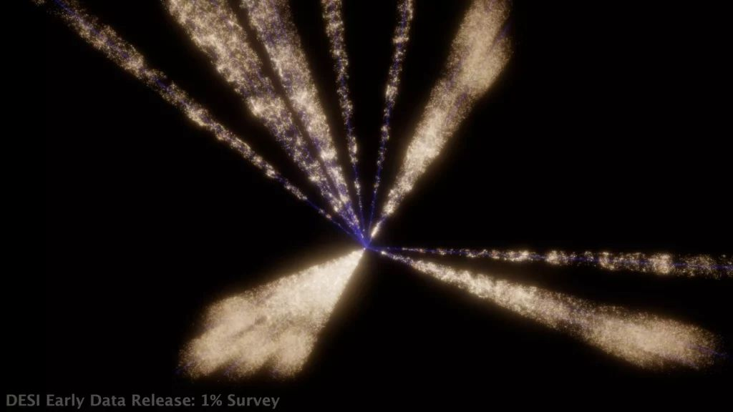 | © Fotó: David Kirkby/DESI kollaboráció
Eredeti tartalom: Eötvös Loránd Kutatási Hálózat
Továbbította: Helló Sajtó! Üzleti Sajtószolgálat
Ez a sajtóközlemény a következő linken érhető el:

